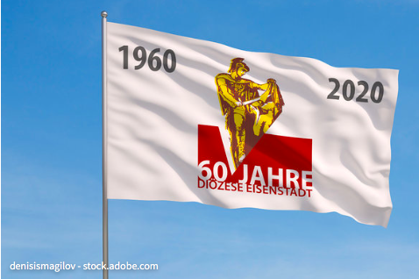

60 Jahre Diözese Eisenstadt
Teil 2

60 Jahre gibt es nun unsere Diözese. Was hat sich in diesen 60 Jahren alles getan? In der Diözese, in den Pfarren, bei mir zu Hause. Historische und persönliche Rückblenden.

Ein Blick zurück: Die Geschichte der Diözese Eisenstadt

Informiere dich über die Geschichte unserer Diözese!
Wähle dazu 1. (Video) oder 2. (Lesetext):

- Die Geschichte der Diözese als Video

https://youtu.be/sf1hgNDaEvE

- Die Geschichte der Diözese zum Nachlesen

Geschichte der Diözese Eisenstadt
Am 15. August 1960 wurde die damalige Apostolische Administratur (Kirchliches Verwaltungsgebiet) Burgenland zu einer eigenständigen Diözese erhoben.

1921 Das Burgenland kommt zu Österreich

1922 Errichtung einer Apostolischen Administratur für das Burgenland
1921 kam das Burgenland nach der Neuordnung Europas nach dem Ersten Weltkrieg zu Österreich. Davor hat unsere Diözese zu den ungarischen Diözesen Györ und Szombathely gehört. Sie werden deshalb auch oft als unsere Mutterdiözesen bezeichnet.
Nach 1921 war man bemüht, auch die kirchliche Verwaltung des Burgenlandes in Österreich abzuwickeln. Dies sollte von Wien aus geschehen. Ab 1922 wurde das Burgenland deshalb offiziell eine sogenannte Apostolische Administratur, die von den damaligen Erzbischöfen Wiens geleitet wurden.

1924 Der Heilige Martin wird vom Papst
zum burgenländischen Landespatron erhoben.
Nach dem Wunsch der noch jungen Landesregierung sollte ein eigener Landesheiliger die Burgenländerinnen und Burgenländer begleiten und stärken. Für die Wahl des Heiligen Martin scheint vor allem die Nähe von dessen Geburtsstadt Savaria (Szombathely) ausschlaggebend gewesen zu sein. Am 10. 12.1924 wurde er offiziell zum burgenländischen Landespatron verkündet. Sein Gedenktag und somit auch der Landesfeiertag des Burgenlandes ist der 11. November.

1938 – 1945 Zweiter Weltkrieg
Dann kam die Zeit des zweiten Weltkrieges, die natürlich auch für die Kirche und die Menschen im Burgenland eine sehr schwierige Zeit war.

Bereits nach dem Ende des Krieges wurde der Wunsch, eine eigene Diözese zu sein, immer größer. Dem wurde zwar nicht entsprochen, aber mit Josef Schoiswohl wurde ein Apostolischer Administrator für das Burgenland ernannt, der nur für die Anliegen der Menschen im Burgenland zuständig war.

1954 wurde Josef Schoiswohl zum Bischof der Diözese Graz- Seckau berufen und der damalige Kanzleidirektor Stefan László wurde zu seinem Nachfolger als Apostolischer Administrator ernannt. Auch er setzte sich immer wieder dafür ein, dass Eisenstadt zur Diözese ernannt wurde.

1960 Errichtung der Diözese Eisenstadt durch Papst Johannes XXIII.

Weihe von Stefan László zum 1. Bischof von Eisenstadt
Am 15. August 1960 war es dann endlich soweit. Papst Johannes XXIII. errichtete offiziell die Diözese Eisenstadt und ernannte Stefan László zum ersten Diözesanbischof. Er gilt bis heute als „Baumeister der Diözese“. In seiner Zeit wurden viele neue Kirchengebäude gebaut und renoviert, die so auch zum Grundstein für eine gute Seelsorge in der damaligen Zeit wurden.

1988 Papst Johannes Paul II besucht Eisenstadt und Trausdorf
Einen Höhepunkt im Leben von Bischof Lászlós war der zweite Pastoralbesuch Papst Johannes Pauls II. in Österreich mit dem Besuch der Diözese Eisenstadt. Am 24. 6. 1988 feierte der Papst mit den Gläubigen der Diözese in Trausdorf einen Gottesdienst, der noch vielen Menschen aus Österreich und Ungarn in bleibender Erinnerung ist.

1993 Weihe von Paul Iby zum 2. Bischof von Eisenstadt
Nach Bischof Laszlo wurde Paul Iby am 28. Dezember 1992 zum zweiten Bischof von Eisenstadt ernannt. Er hatte zuvor schon viele Aufgaben und Ämter in der Diözese ausgeübt, unter anderem war er Generalvikar. Seine Weihe fand am 24. Jänner 1993 im Dom von Eisenstadt statt. Er hatte ein großes Ziel und wollte lebendige und hellwache Pfarrgemeinden in seiner Diözese aufbauen und rief den „Dialog“ für das Burgenland ins Leben. Die Menschen sollten miteinander ins Gespräch kommen, Probleme ansprechen und nach Lösungen für ein gutes Zusammenleben in den Pfarren und Gemeinden suchen.

2010 Weihe von Dr. Ägidius J. Zsifkovics zum 3. Bischof von Eisenstadt
Am 25. September 2010 wurde Ägidius Zsifkovics im Dom von Eisenstadt zum dritten Bischof der Diözese geweiht. Er möchte handeln wie der Heilige Martin und sich allen Menschen zuwenden. „Die Sorge für Arme, Heimatlose, Notleidende ist Dauerauftrag für die Kirche“, sagt er in seiner Ansprache bei der Bischofsweihe. Er sieht die verschiedenen Volksgruppen, Sprachen, Religionen als wertvolle Bereicherung für ein gutes Miteinander im Burgenland. Als Europabischof der Österreichischen Bischofskonferenz geht sein Blick weit über die Grenzen des Landes hinaus.

2020 60 Jahre Diözese Eisenstadt
Für das Jubiläumsjahr waren viele Aktivitäten und ein großes Fest im Eisenstädter Schlosspark geplant. Leider mussten alle Feierlichkeiten verschoben werden.
Die Kirche war den Menschen des Burgenlandes in den letzten 60 Jahren immer wieder Halt uns Stütze. Unser Glaube an die Osterbotschaft, die vom Aufgang der Sonne und von neuem Leben erzählt, lässt uns zuversichtlich und hoffnungsvoll in die Zukunft blicken.

(Quelle: https://www.martinus.at/portal/de2020; 20.4.2020)

Die Geschichte unserer Diözese ist untrennbar mit 3 Bischöfen verbunden:

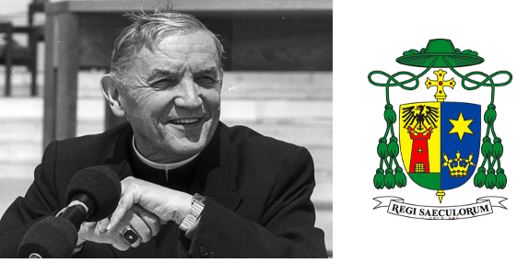
Bischof Stefan Laszlo

- Geboren am 25. Feber 1913 in Bratislava
- Priesterweihe am 19. Juli 1936
- Ernennung am 14.Oktober 1960 zum
ersten Bischof von Eisenstadt
- 1960 bis 1992 Diözesanbischof von
Eisenstadt
            - Gestorben am 28. März 1995 in Eisenstadt
Quelle: https://www.martinus.at/portal/themen/kultur/dioezesangeschichte/artikel/article/155.html

Bischof Paul Iby
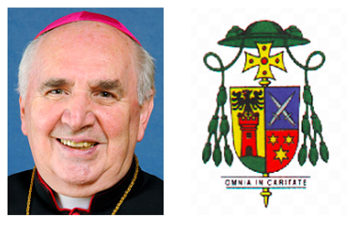
- Geboren am 23. Jänner 1935 in Raiding
- Priesterweihe am 29. Juni 1959
          - Ernennung am 28. Dezember 1992 zum
Diözesanbischof von Eisenstadt
- 1993 bis 2010 Diözesanbischof von
Eisenstadt

Quelle: https://www.bischofskonferenz.at/emeriti/dr.-paul-iby

Bischof Ägidius Johann Zsifkovics
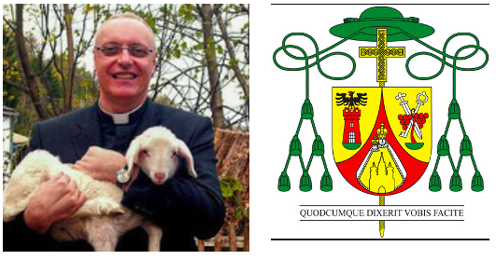
      - Geboren am 16.April in Güssing (Pfarre
Stinatz/Hackersberg)
- Priesterweihe am 29. Juni 1987
- Ernennung am 9. Juli 2010 zum
Diözesanbischof von Eisenstadt
            - 1993 bis 2010 Diözesanbischof von Eisenstadt
Quelle: https://www.martinus.at/portal/bischof#&gid=gallery-7_737&pid=2

Überprüfe dein Wissen zur Geschichte unserer Diözese:
LearningApp: https://learningapps.org/watch?v=px74u9jpt20

Ein Blick zurück: ICH und meine Familie als Teil der Kirchengeschichte der Diözese Eisenstadt

Ich habe in meinen Fotoalben geblättert und einige Fotos entdeckt und habe eine Zeitleiste meiner ganz persönlichen Kirchengeschichte gestaltet:

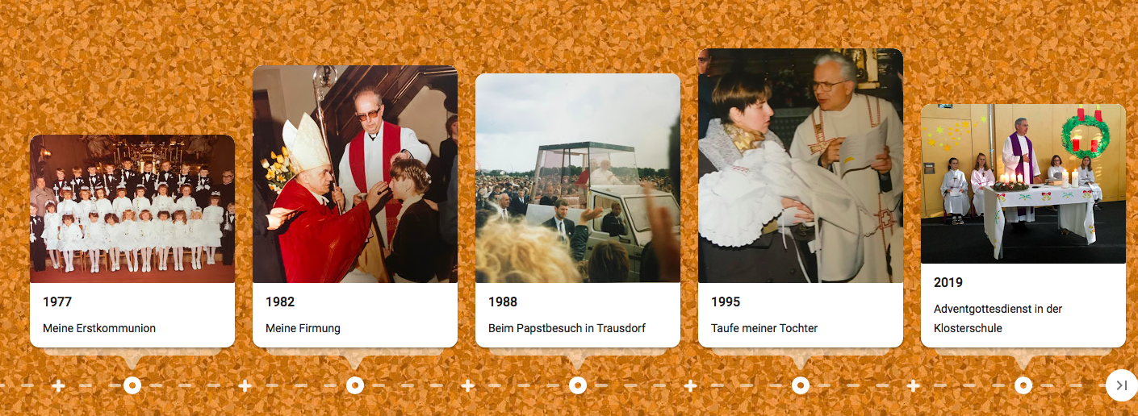

Du und deine Familie seid ebenfalls Teil der burgenländischen Kirchengeschichte.

Schau dir in Fotoalben von dir, deinen Eltern oder Großeltern Fotos von kirchlichen
Festen (Taufe, Erstkommunion, Firmung… Ratschen, Ostern, Weihnachten…) in deiner Familie an und gestalte eine Zeitleiste der deiner Familie.
Wenn du dich an manche Ereignisse nicht mehr erinnern kannst, lass dir die Geschichte dazu erzählen!

Nun wähle mindestens 3 Ereignisse aus, mit denen du selbst eine Zeitleiste gestaltest. Zeichnen, schreiben, die Fotos einscannen und ausdrucken, ausschneiden, aufkleben, alles ist erlaubt!

